DFD – Entrega – Realizar entrega

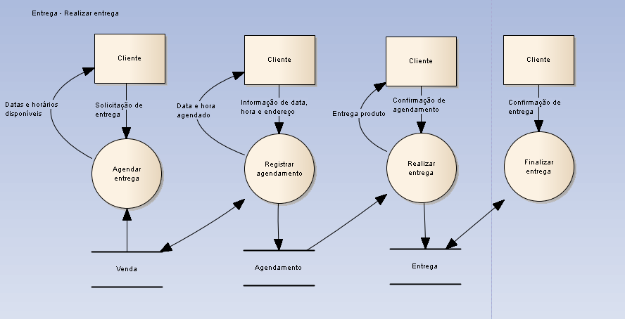

Análise de eventos

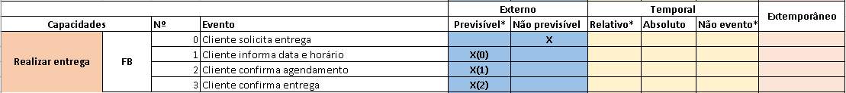

Modelo conceitual

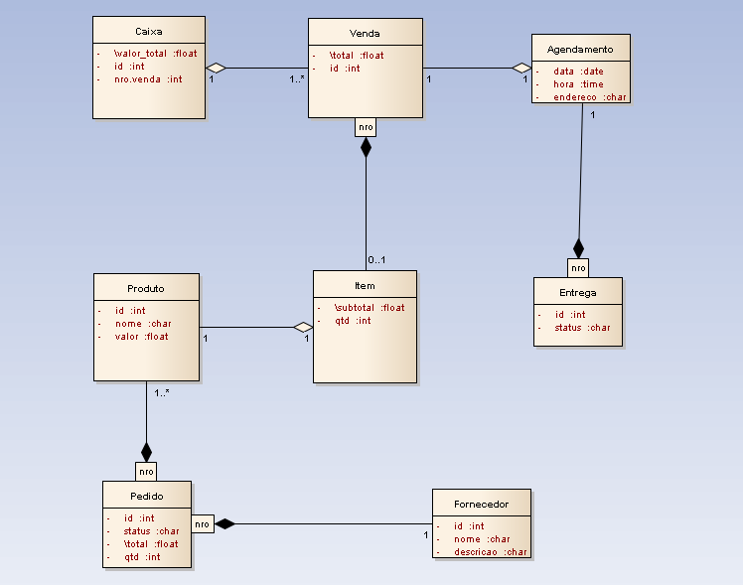

Análise do ciclo de vida

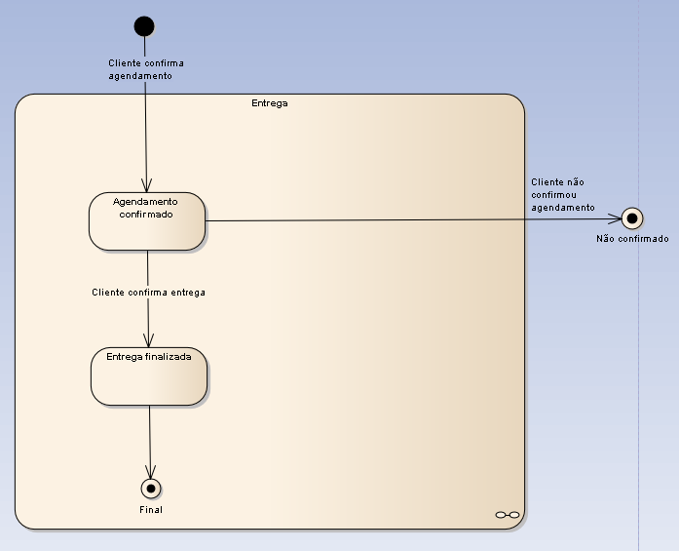

Derivação de Requisitos do Sistema (SSS):

SSS-0001: O sistema DEVE permitir a inclusão, alteração, consulta e remoção de usuários.

SSS-0002: O sistema DEVE permitir o cadastro de tipos de usuários, como administrador.

SSS-0003: O sistema DEVE permitir que apenas o administrador tenha total permissão para todas as funcionalidades do sistema.

SSS-0004: O sistema DEVE permitir o cadastro de clientes e fornecedores.

SSS-0005: O sistema DEVE permitir o cadastro, alteração, consulta e remoção de produtos.

SSS-0006: O sistema DEVE permitir o cadastro de tipos de produtos e associá-los aos produtos, para classificar os produtos.

SSS-0007: O sistema DEVE registrar vendas de produtos.

SSS-0008: O sistema DEVE atualizar o estoque quando uma venda é registrada.

SSS-0009: O sistema DEVE mudar o status de produtos e notificar sempre que estejam fora de estoque.

SSS-0010: O sistema DEVE emitir nota fiscal quando uma venda é realizada.

SSS-0011: O sistema DEVE permitir o cadastro de formas de pagamento.

SSS-0012: O sistema DEVE gerar desconto de acordo com a forma de pagamento.

SSS-0013: O sistema DEVE permitir associar produtos com fornecedores existentes.

SSS-0014: O sistema DEVE gerar relatórios periódicos de vendas realizadas, tipos de produtos, formas de pagamento e estoque.

SSS-0015: O sistema DEVE conceder acesso aos usuários de acordo com os níveis de permissão.

SSS-0016: O sistema DEVE permitir liberação de desconto pela forma de pagamento.

Características

|  |
| --- |
| **C1**- Cadastro de Produtos |
| **C2**- Cadastro de Clientes |
| **C3**- Cadastro de Fornecedores |
| **C4**- Cadastro de usuários |
| **C5**- Gerenciamento de Estoque |
| **C6**- Relatórios de Estoque |
| **C7**- Relatório de Vendas |
| **C8**- Relatório Vendas Por Produtos |
| **C9**- Relatório Por Tipos De Produtos |
| **C10**- Efetuação de vendas |
| **C11**- Emissão de Cupom |
| **C12**- Níveis de Permissão |
| **C13**- Liberação de Desconto pela Forma de Pagamento |
| **C14**- Cadastro de Formas de Pagamento |
| **C15**- Cadastro de Tipos de Produtos |
| **C16**- Emissão de Nota Fiscal |
| **C17**- Gerar cupom de desconto |
| **C18**- Tipos de sistemas |
| **C19**- Relatórios por clientes |
| **C20**- Relatórios por Usuários |
| **C21**- Acesso via mobile |

Matriz de rastreabilidade (Requisitos x Características)

|  |  |  |  |  |  |  |  |  |  |  |  |  |  |  |  |  |  |  |  |  |
| --- | --- | --- | --- | --- | --- | --- | --- | --- | --- | --- | --- | --- | --- | --- | --- | --- | --- | --- | --- | --- |
| **REQUISITOS** | **C1** | **C2** | **C3** | **C4** | **C5** | **C6** | **C7** | **C8** | **C9** | **C10** | **C11** | **C12** | **C13** | **C14** | **C15** | **C16** | **C17** | **C18** | **C19** | **C20** |
|  |  |  |  |  |  |  |  |  |  |  |  |  |  |  |  |  |  |  |  |  |
| SSS-0001 |  |  |  | X |  |  |  |  |  |  |  |  |  |  |  |  |  |  |  |  |
| SSS-0002 |  |  |  | X |  |  |  |  |  |  |  | X |  |  |  |  |  |  |  |  |
| SSS-0003 |  |  |  |  |  |  |  |  |  |  |  | X |  |  |  |  |  |  |  |  |
| SSS-0004 |  |  |  |  |  |  |  |  |  |  |  |  |  |  |  |  |  |  |  |  |
| SSS-0005 |  | X | X |  |  |  |  |  |  |  |  |  |  |  |  |  |  |  |  |  |
| SSS-0006 | X |  |  |  |  |  |  | X |  |  |  |  |  |  |  |  |  |  |  |  |
| SSS-0007 |  |  |  |  |  |  |  |  |  |  |  |  |  |  |  | X |  |  |  |  |
| SSS-0008 |  |  |  |  |  |  |  |  |  | X |  |  |  |  |  |  |  |  |  |  |
| SSS-0009 |  |  |  |  | X |  |  |  |  | X |  |  |  |  |  |  |  |  |  |  |
| SSS-0010 |  |  |  |  | X |  |  |  |  | X |  |  |  |  |  |  |  |  |  |  |
| SSS-0011 |  |  |  |  |  |  |  |  |  | X |  |  |  |  |  |  |  |  |  | X |
| SSS-0012 |  |  |  |  |  |  |  |  |  | X |  |  |  | X |  |  |  |  |  |  |
| SSS-0013 |  |  | X |  |  |  |  |  |  |  |  |  |  |  |  |  |  |  |  |  |
| SSS-0014 | X |  | X |  |  |  |  |  |  |  |  |  |  |  |  |  |  |  |  |  |
| SSS-0015 |  |  |  |  |  | X | X | X | X |  |  |  |  |  |  |  |  |  |  |  |
| SSS-0016 |  |  |  |  | X |  |  |  |  |  |  |  |  |  |  |  |  |  |  |  |